Til:
Medlemmer i Kjerringholmen vann- og avløpslag

Oslo, 30. juni 2008

Informasjon til medlemmene

Da har sommeren kommet og vi har overtatt anlegget fra entreprenøren! Et titalls medlemmer har allerede koblet seg til anlegget og alt fungerer bra. Det føles utrolig befriende å slippe vannbæring og bekymringer for at biodoen skal flyte over av urin.

Dette informasjonsbrevet inneholder i hovedsak praktisk informasjon om bruk av anlegget og erfaringer. I tillegg er det vedlagt et skjema, for mottakskontroll av varer som skal være levert hver enkelt hytte. Dette skal du/dere fylle ut og returnere til KVA.

Referat fra årsmøte
Årsmøtet ble avholdt å By The Way Rygge, 17. april. Protokoll fra årsmøtet følger vedlagt.

Overtakelsesbefaring
Det ble gjennomført overtakelsesbefaring mandag 9. juni. Anlegget er nå fullt operativt. Vi er i hovedsak fornøyd med arbeidene, men det gjenstår noe tildekking av traseer og opprydding/pussing. Alle utestående arbeider skal være sluttført innen utgangen av september. Tre hytteeiere har klaget på dårlig opprydding. Dette utbedres innen 30 dager.

Brukerinstruks
Det er helt avgjørende at alle setter seg inn i hvordan anlegget skal brukes og vedlikeholdes. Dette for at anleggets levetid skal maksimeres og vedlikeholds- og servicekostnadene minimeres. Du/dere er selv ansvarlig for eventuelle skader på anlegget som følger av feil bruk og direkte kostnader som følge av dette.

Vi har utarbeidet en enkel do-instruks (TO DO OR NOT TO DO!), som følger vedlagt. Den forteller hva som kan puttes i avløpet. Den viktige er at det ikke skal puttes noe annet i doen enn det som kommer ut av kroppen, i tillegg til bleket toalettpapir. Vi anbefaler alle å slå opp do-instruksen på doen slik at besøkende også tar hensyn til de begrensninger som finnes ved anlegget.

Anlegget skal stå på hele tiden og pumpen skal stå i vann/væske.

Vedlikehold av pumpestasjon
Anlegget på hytten (hyttepumpen) skal optimalt sett være i regelmessig drift/bruk. Regelmessig drift/bruk vil være hensiktsmessig for å unngå sedimentering i stasjon samt at luktproblematikk unngås.

Avløpsvann i stillstand vil over tid utvikle lukt.

Det vil være en stor fordel å benytte mer fettløselig såpe(Zalo) enn vanlig ved tradisjonelle avløpsanlegg, uten pumpestasjon. Dette vil lette renholdet og ettersynet av pumpestasjonen.

Det anbefales å legge inn en rutine med å trekke ned i toalettet 3-4 ganger før man forlater hytta ved lengre tids fravær fra hytta (f.eks på søndag hvis hytta ikke skal benyttes på en uke). Da er det renere avløpsvann i stasjon. Det kan også med fordel tilføres noe sanitærvæske i siste nedtrekk.

Rengjøring av stasjon er avhengig av bruken. Mye fett direkte i kjøkkenavløpet, nødvendiggjør hyppigere rengjøring av stasjon.

Det anbefales ettersyn/event rengjøring av tanken 2-3 ganger pr. sesong. Rengjøring av trykksonden må utføres med forsiktighet.

Vedlagt følger et forslag til huskeliste for vedlikehold.

Problemer ved igangkjøring av anlegget
Det kan oppstå problemer ved igangkjøring av hyttepumpen. Dette kan skyldes manglende kompetanse/erfaring hos installatør, feil på komponentene som er levert eller lokale forhold på den enkelte hytte.

Ved problemer med igangkjøring av pumpen skal følgende kontaktperson(er) benyttes:

Ved feil på pumpestasjonen

ABS Norge AS
Serviceavdelingen
Pancoveien 28
1624 Gressvik
Tlf: 452 80 767 – Frank
Tlf: 954 70 594 – Erich

Ved feil på det elektriske/varmekabel

Profitek AS /Avdeling Hvaler
Norderhaugveien 8
1684 Vesterøy
Tlf: 69 37 67 75
Tlf: 906 82 768 - Terje

Ved feil på røranlegget

Veidekke Entreprenør AS
Grålumveien 87
1713 Grålum
Tlf: 69 97 27 00

Feilmeldinger
Vi jobber med å etablere en avtale med en driftspartner som vil være kontaktpunkt ved feil på anlegget, etter at det er satt i drift.

Inntil vi har en endelig avtale med en driftspartner regner vi alle problemer som forbundet med driftssettelse av anlegget og kontaktene under ”Problemer ved igangkjøring av anlegget” benyttes.

Sjekkliste for mottatte varer
Det er behov for å verifisere at alle har mottatt alle komponenter. Vi ber derfor om at du/dere umiddelbart fyller ut vedlagt skjema for mottatte varer og returneres dette til styret. Hvis vi ikke mottar skjema fra deg/dere innen 30 dager går vi ut fra at du/dere har mottatt alle komponentene.

Tilleggslengder for stikkledningene på den enkelte hytte
Vi har fått flere spørsmål vedrørende fakturaer for ekstra stikkledning. Det ble gjennomført en befaring på hver enkelt hytte sist sommer hvor behovet for ekstra stikkledning ble kartlagt. Den enkelte hytteeieren godkjente i den forbindelse forholdene for sin hytte. Hvis du/dere har mottatt en faktura som ikke samsvarer med resultatet fra befaringen kontaktes Veidekke ved Even Trenum på telefon 90787883 eller e-post even.trenum@veidekke.no.

Videre oppgaver for styret
Styret vil i tiden fremover jobbe med sluttføring av anlegget i tillegg til å forhandle frem enn driftsavtale. Vi vil også søke å utrede en løsning for styring av varmekablene på fellesledningene slik at bruk av varmekablene kan skje på en enkel og kostnadseffektiv måte.

Løpende oppdatert informasjon
Du vil hele tiden finne oppdatert informasjon om prosjektet på www.kjerringholmen.com/vannogkloakk. Du kan også sende e-post til vannogkloakk@kjerringholmen.com. Hvis du ikke har tilgang til Internett vil all viktig informasjon i prosjektet bli distribuert per post til alle interesserte.

Med vennlig hilsen
Styret i Kjerringholmen vann- og avløpslag BA

Torbjørn Holtan Knut Myhrer Øivind Rønning
Tlf. 91852366 Tlf. 48075540 Tlf. 95165159

Hroar Møthe Jan Søgaard
Tlf. 90159972 Tlf. 90108727
Sjekkliste for mottatte varer
Returneres ferdig utfylt og signert til vannogkloakk@kjerringholmen.com eller KVA v/Jan Søgaard, Radarveien 83a, 1152 Oslo
Jeg/vi bekrefter å ha mottatt følgende (sett kryss i ruten for mottatt):
Mottatt | Bilde av komponent | Beskrivelse
 | 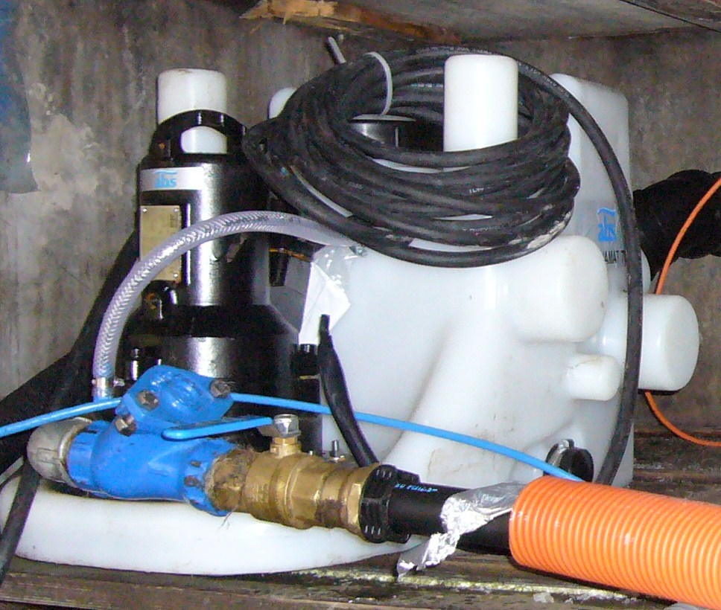 | Piranamat 701 pumpestasjon, med stoppekran og tilbakeslagsventil (blå), tilkoblet anlegget.
 | 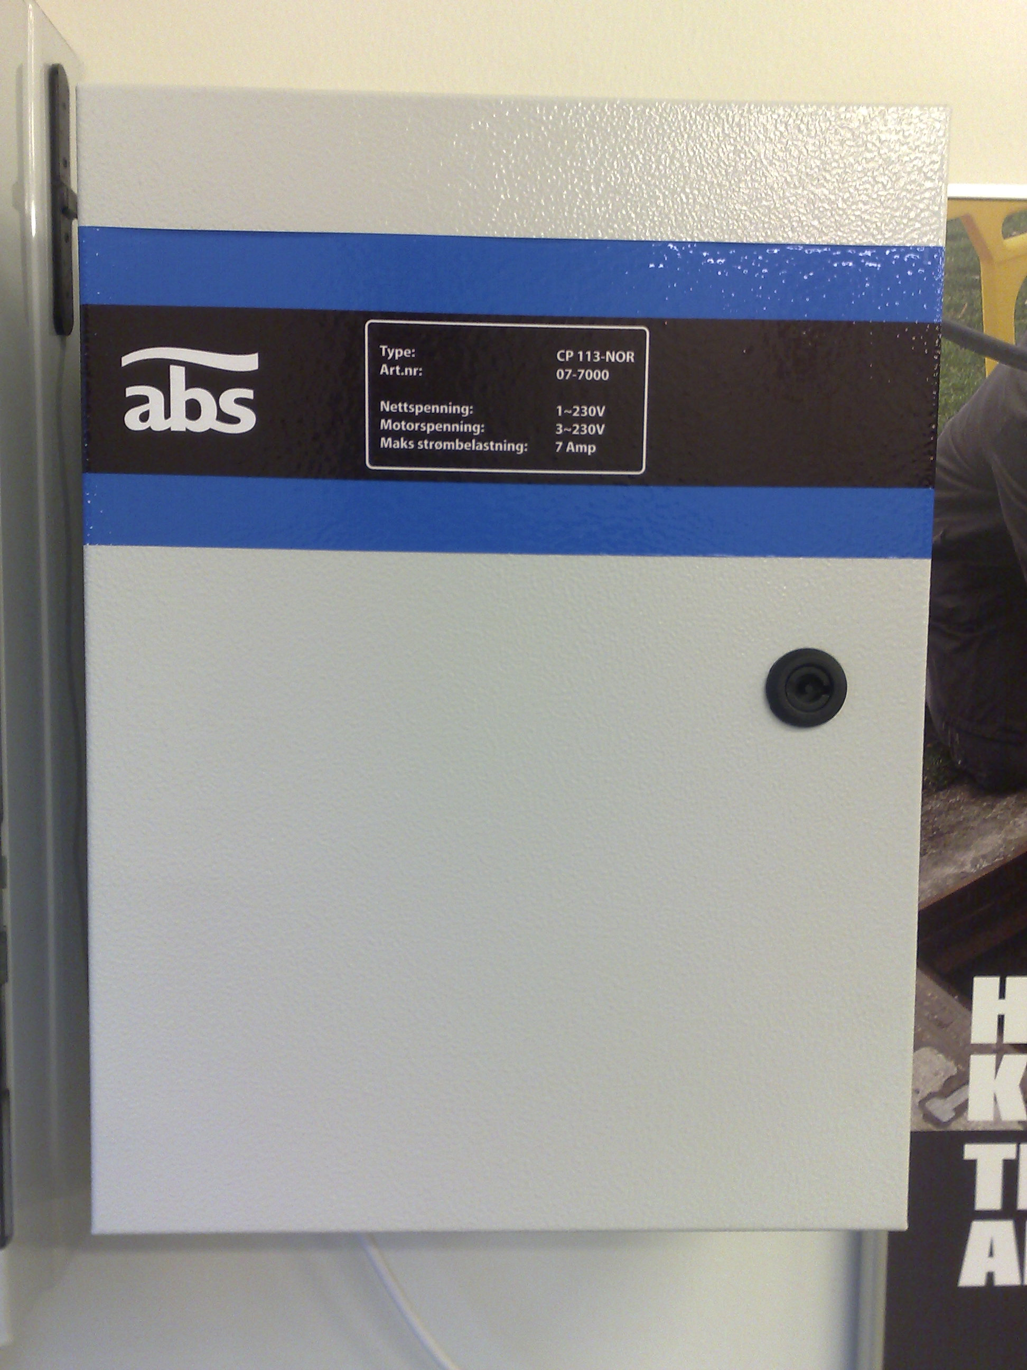 | Automatikkskap.
 | 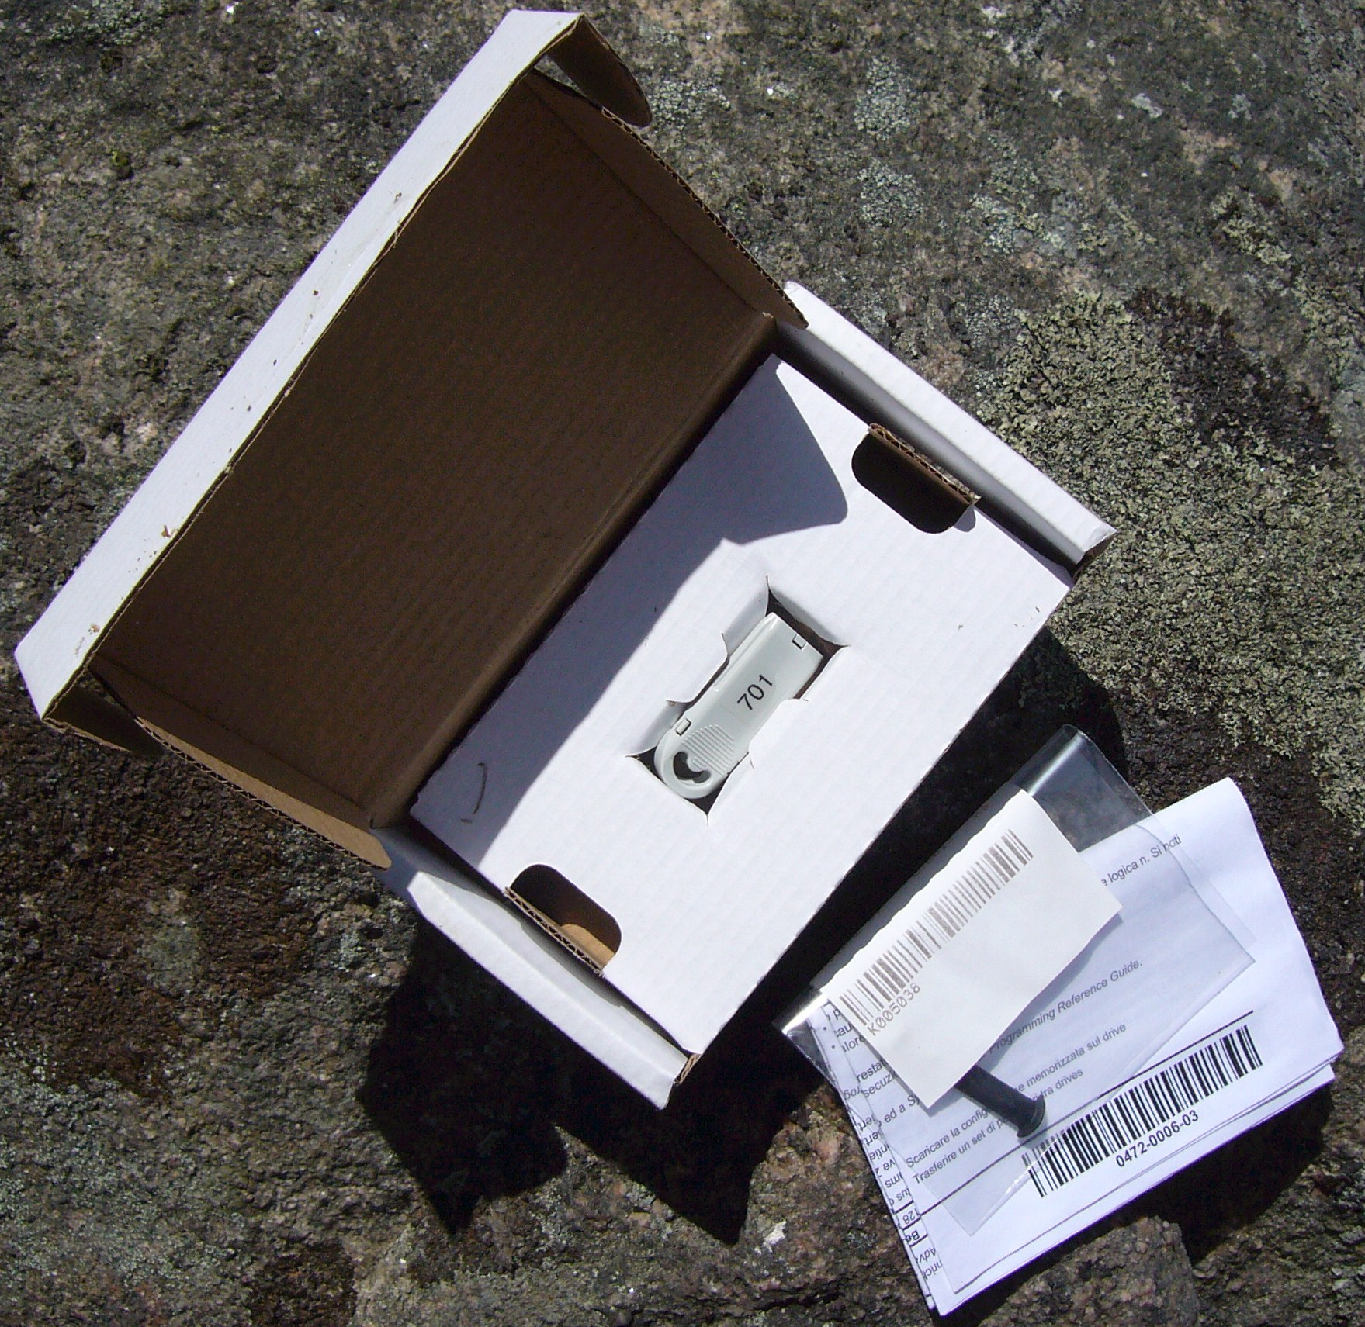 | Logistic programkort (kan sitte inn i automatikkskapet)
 | 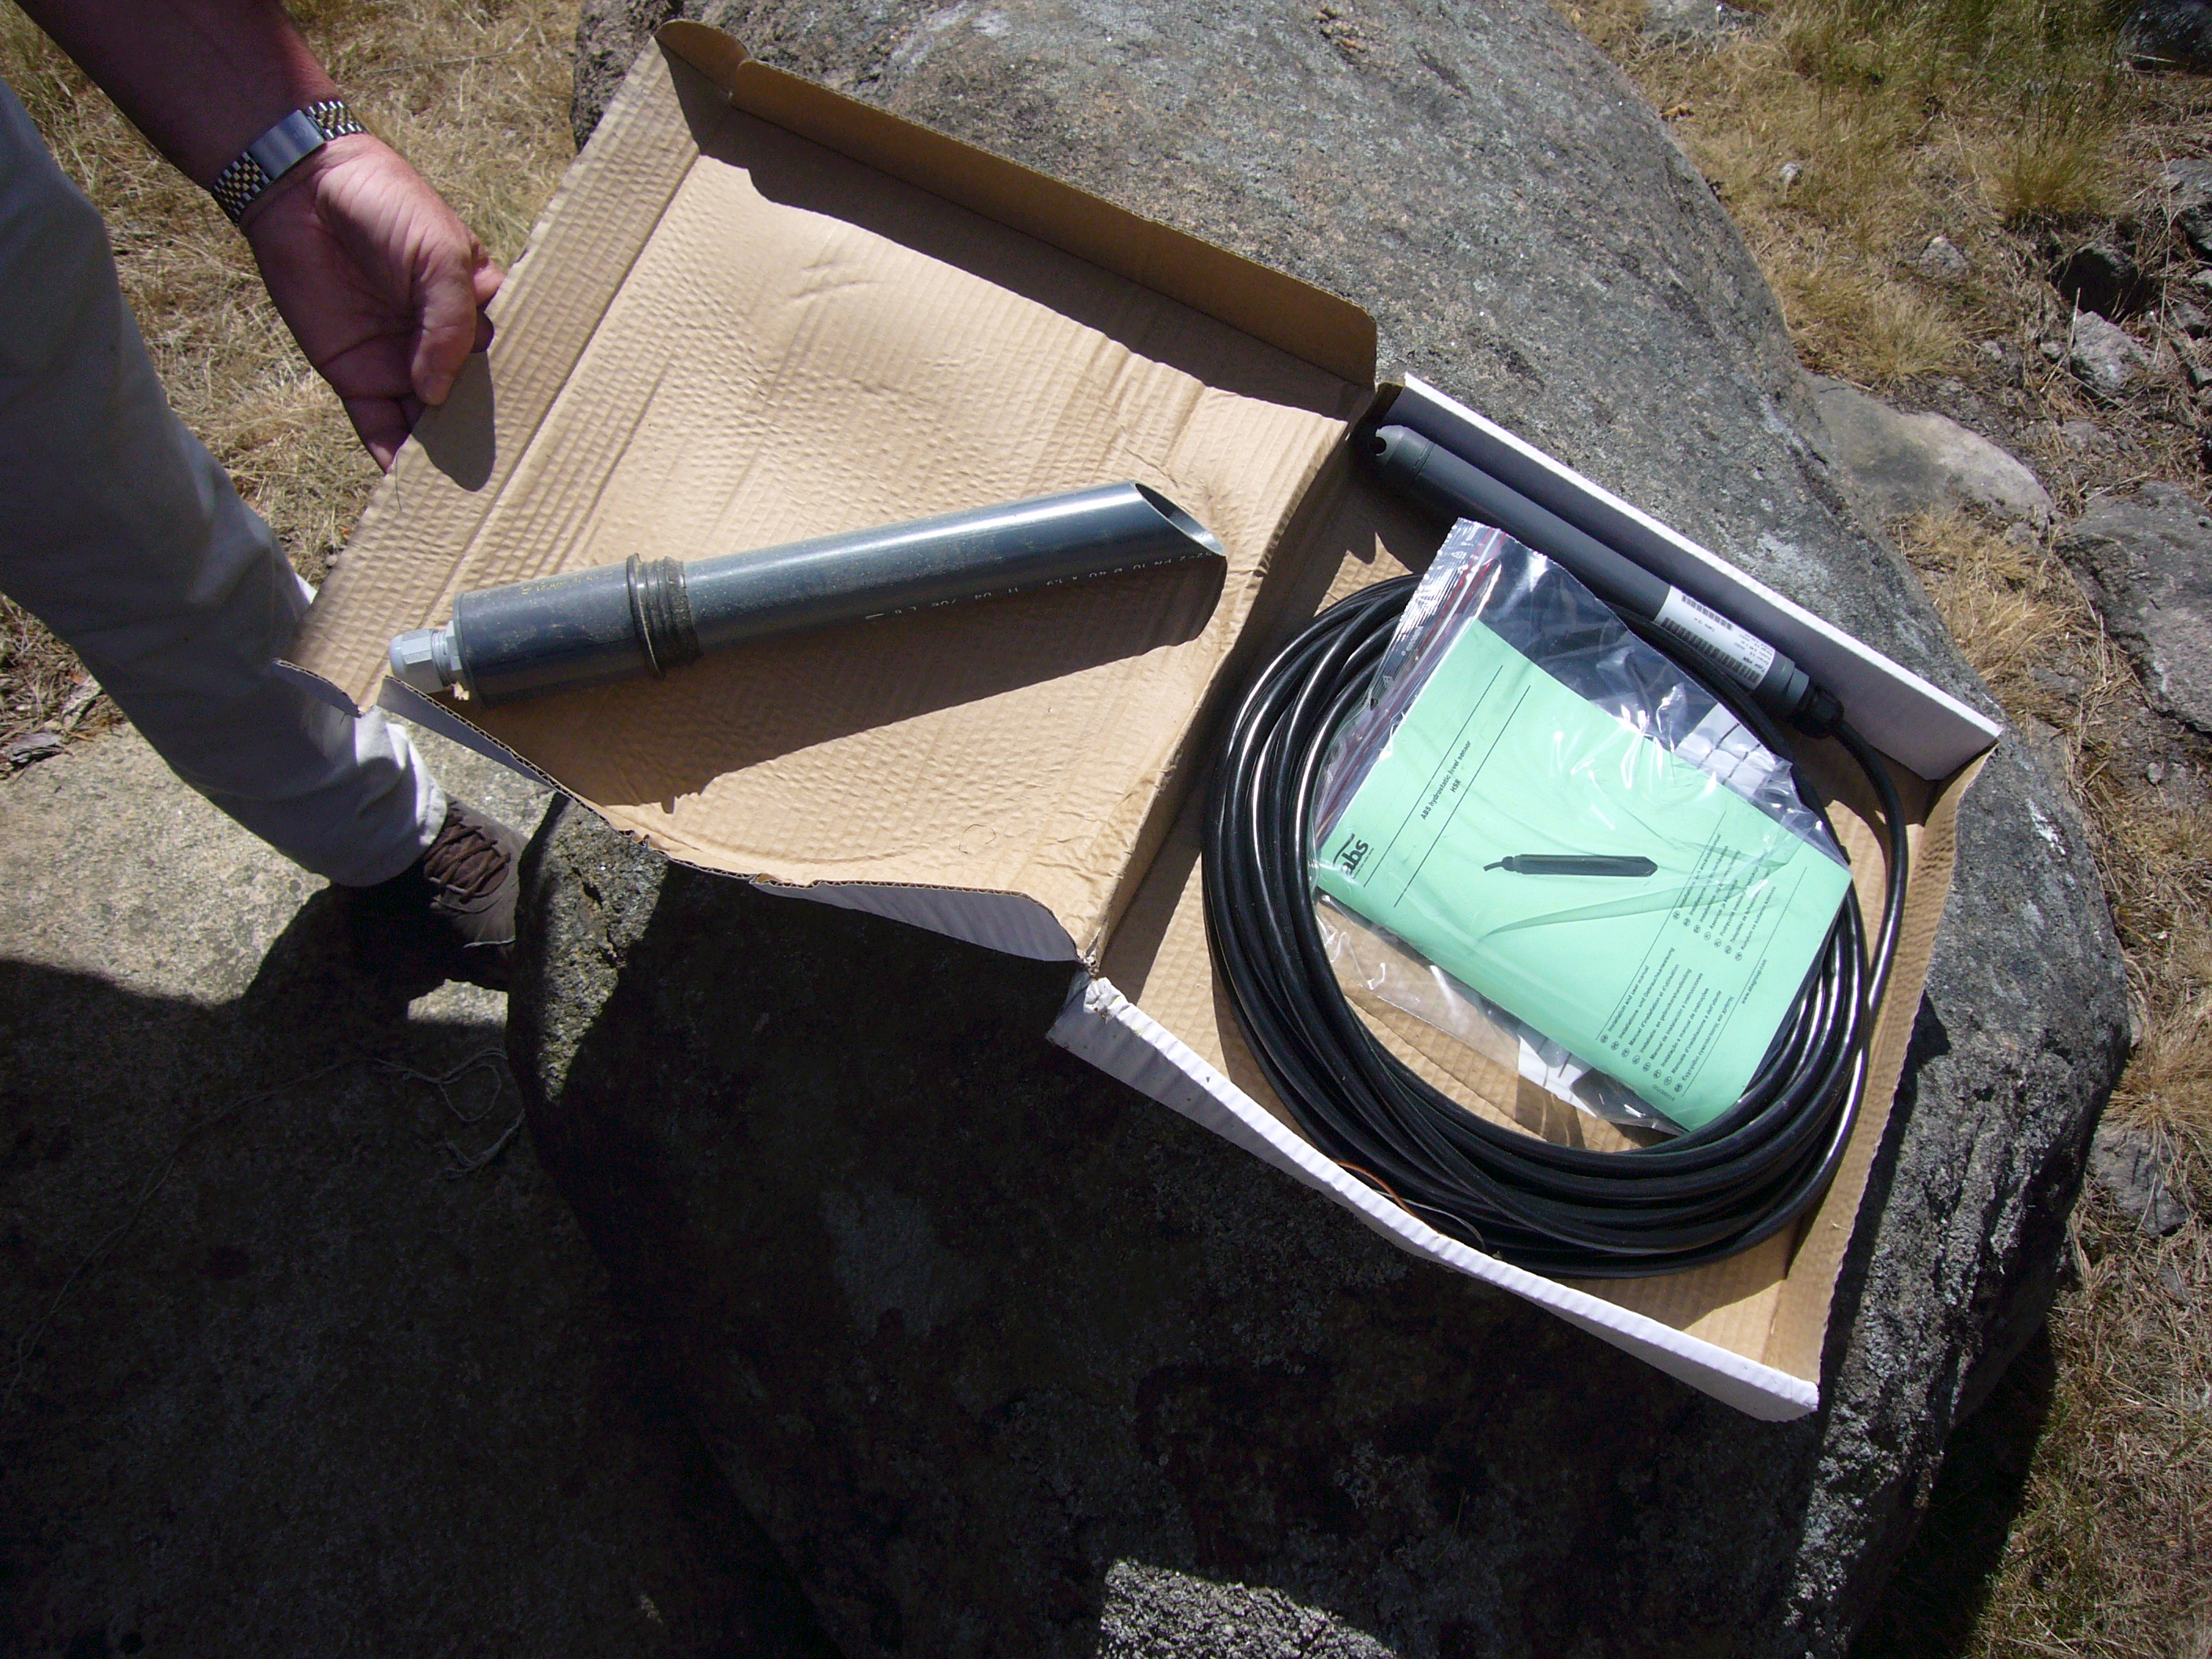 | Trykksonde m/foringsrør
 | 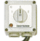 | Brytere til varmekabler (2 stk)

Hyttenummer__________________________________________________

Navn _________________________________________________________

Signatur_______________________________________________________

Dato__________________________________________________________

TO DO OR NOT TO DO!
- instruks for bruk av toalettet

Doen du sitter på er ikke som andre doer! Alt du putter i den samles i en tank under hytta før det kvernes og pumpes videre via tynne rør til en pumpestasjon. Pumpestasjonen pumper kloakken fra Kjerringholmen til Bølingshavn. Deretter pumpes kloakken videre til anlegget i Hvaler kommune.

Det er avgjørende at du IKKE putter annet enn det som kommer ut av kroppen i doen, i tillegg til dopapir. Det anbefales på det sterkeste å bruke bleket papir. Ubleket/miljøpapir løser seg dårlig opp og kan tette kloakken

Du må altså IKKE putte bleier, tørkepapir, filler, sanitærartikler, innleggsbind, OBer, Q-tips, prevensjonsartikler eller annet i doen!

Hvis alle følger disse enkle retningslinjene så vil anlegget fungere og alle vil være fornøyde.

Hvis din pumpe eller stikkledning tettes av noe som er puttet i doen er dette ditt ansvar.

Huskeliste for vann- og avløpsanlegget på hytta

Du er selv ansvarlig for service- og vedlikehold på hyttepumpe og stikkledning. KVA anbefaler at du bruker en autorisert leverandør av drifts- og vedlikeholdstjenester for arbeider som skal utføres på anlegget i din hytte. Alle arbeider som gjøres på fellesanlegget eller i forbindelse med til- eller frakobling skal utføres av en autorisert leverandør.

Her følger noen enkle tips som kan forlenge levetiden på anlegget og være med på å redusere sannsynligheten for problemer:

Vedlikehold av pumpestasjon
Anlegget på hytten (hyttepumpen) skal optimalt sett være i regelmessig drift/bruk. Regelmessig drift/bruk vil være hensiktsmessig for å unngå sedimentering i stasjon samt at luktproblematikk unngås.

Avløpsvann i stillstand vil over tid utvikle lukt.

Det vil være en stor fordel å benytte mer fettløselig såpe(Zalo) enn vanlig ved tradisjonelle avløpsanlegg, uten pumpestasjon. Dette vil lette renholdet og ettersynet av pumpestasjonen.

Det anbefales å legge inn en rutine med å trekke ned i toalettet 3-4 ganger før man forlater hytta ved lengre tids fravær fra hytta (f.eks på søndag hvis hytta ikke skal benyttes på en uke). Da er det renere avløpsvann i stasjon. Det kan også med fordel tilføres noe sanitærvæske i siste nedtrekk.

Rengjøring av stasjon er avhengig av bruken. Mye fett direkte i kjøkkenavløpet, nødvendiggjør hyppigere rengjøring av stasjon.

Det anbefales ettersyn/event rengjøring av tanken 2-3 ganger pr. sesong.
Rengjøring av trykksonden må utføres med forsiktighet.

Åpning av hytta

- Åpne stoppekranen for vannet

- Sjekke at pumpen fungerer
Trekk ned på do et par ganger eller la det renne i springen. Du vil etter noe tid høre at pumpen starter og at den stopper da pumpetanken er tom.

Stenging av hytta

- ”Rens pumpen”
Fyll pumpen med vann ved å trekke ned i do flere ganger eller la vannet renne i springen. Bland gjerne litt Zalo i vannet da dette vil hjelpe å løse opp et eventuelt fettbelegg i pumpen. Sjekk at pumpen fungerer slik at pumpetanken tømmes for vann.

- Steng stoppekranen for vannet
Dette vil redusere faren for eller begrense omganget av en eventuell vannlekkasje. Det er mulig å montere en magnetventil på vannrøret etter vannmåleren som stopper vanntilførselen automatisk.

Stenging av hytta for vinteren

- Pumpen skal være frostsikret
Pumpen skal stå i et rom med temperatur over frysepunktet. I tillegg kan det lønne seg å konservere anlegget ved å helle litt frostveske i vasker og doen (så mye at det renner ned i tanken, men begrens mengden da frostveske er en miljøgift). Husk at blandebatterier med termostat ikke tåler frost.

- Steng stoppekranen for vannet

Kontakt ved feil på anlegget
Hvis anlegget på hytta ikke fungerer bør du først sjekke om feilen gjelder kun din hytte eller om flere har det samme problemet (snakk med naboen).

Feil på egen pumpe og/eller stikkledning
Hvis det er feil på din egen pumpe eller stikkledning er du selv ansvarlig for å utbedre feilen for egen regning. Ved arbeider på anlegget skal det kun benyttes autoriserte selskaper.

Ved feil på pumpestasjonen

ABS Norge AS
Serviceavdelingen
Pancoveien 28
1624 Gressvik

Tlf: 452 80 767 – Frank
Tlf: 954 70 594 – Erich

Ved feil på det elektriske/varmekabel

Profitek AS /Avdeling Hvaler
Norderhaugveien 8
1684 Vesterøy

Tlf: 69 37 67 75
Tlf: 906 82 768 - Terje

Ved feil på røranlegget

Veidekke Entreprenør AS
Grålumveien 87
1713 Grålum

Tlf: 69 97 27 00

